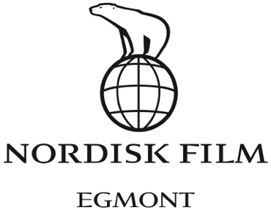

Zentropa præsenterer
Thomas Vinterbergs
DRUK
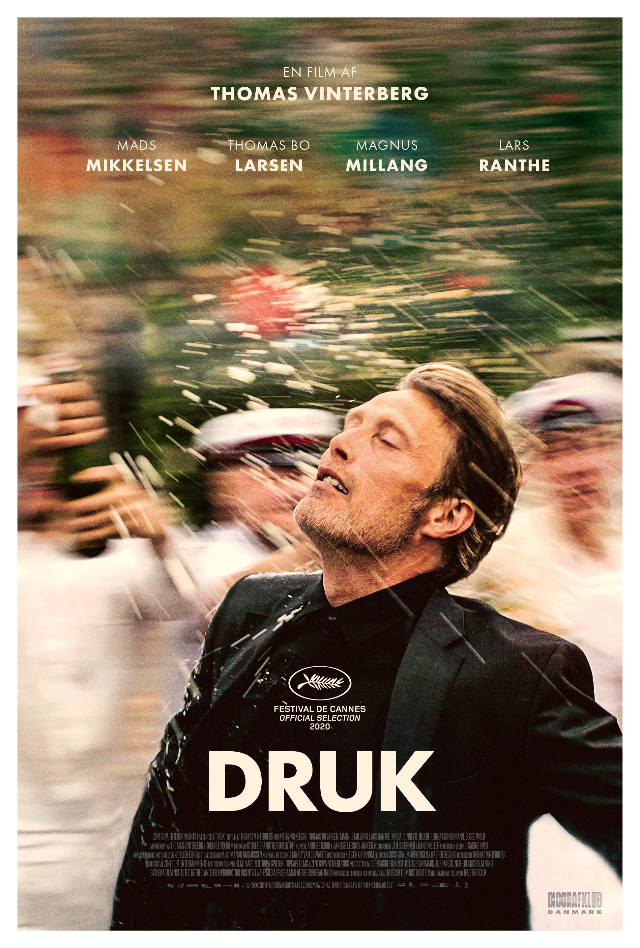
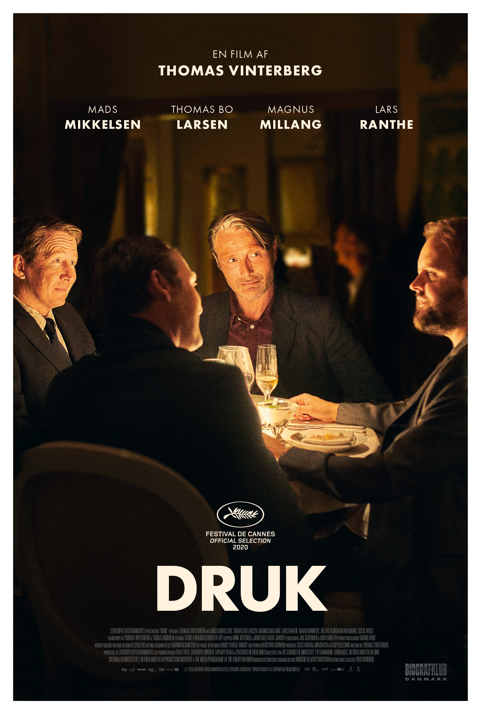

Med Mads Mikkelsen, Thomas Bo Larsen, Lars Ranthe, Magnus Millang, Maria Bonnevie, Helene Reingaard Neumann, Susse Wold m.fl.

Biografpremiere:
Torsdag den 24. september

Zentropa Entertainments3 ApS og Nordisk Film Distribution A/S præsenterer Thomas Vinterbergs nye danske drama skrevet af Thomas Vinterberg og Tobias Lindholm. DRUK er en sjov, rørende og tankevækkende fortælling om at genfinde meningen og ikke mindst glæden ved livet. Eksperimentet i DRUK er inspireret af den norske psykiater, forfatter og professor Finn Skårderuds teori om, at mennesket er født med en halv promille for lidt.

DRUK får landsdækkende biografpremiere torsdag d. 24. september som åbningsfilm i Biografklub Danmarks kommende sæson. DRUK er allerede solgt til mere end 40 lande over hele verden.

DRUK får verdenspremiere på dette års Cannes Festival, hvor den er udtaget til festivalens hovedprogram ”Official Selection”. Det er tredje gang, at Thomas Vinterberg er udtaget til hovedprogrammet på verdens mest prestigefyldte filmfestival i Cannes, første gang var med Festen i 1998 og anden gang med Jagten i 2012. DRUK er ydermere udtaget til hovedprogrammerne på Toronto International Film Festival, der løber af stablen den 10.-21. september samt San Sebastian International Film Festival, der afvikles den 18.-26. september.

Handlingen i DRUK
Fire gymnasielærere og venner beslutter sig for, at teste en teori om, at mennesket er født med en halv promille for lidt. Teorien lyder, at alkohol i blodet åbner sindet for omverdenen og får kreativiteten til at stige. Resultatet er opsigtsvækkende. Både undervisningen og resultaterne løfter sig, og vennerne begynder for alvor at mærke livet igen. I takt med, at genstandene ryger indenbords, skrider eksperimentet fremad for nogen, og af sporet for andre. Det bliver tydeligt, at alkohol kan skabe store resultater, men også at den slags vovemod kan have konsekvenser. DRUK er et morsomt, rørende, livsbekræftende og tankevækkende drama om venskab, frihed, kærlighed – og alkohol.

En perlerække af Vinterberg-favoritter
For første gang siden Jagten skal Thomas Vinterberg arbejde sammen med Mads Mikkelsen. Efter store roller i internationale blockbusters vender Mads Mikkelsen hjem til Danmark igen som gymnasielæreren Martin i DRUK. Det gør han i selskab med Thomas Bo Larsen (Tommy), Magnus Millang (Nikolaj) og Lars Ranthe (Peter), som spiller de tre andre hovedroller som Martins venner og kolleger.

I rollen som Mads Mikkelsens kone, Anika, finder vi den svensk-norske stjerne Maria Bonnevie, mens Helene Reingaard Neumann spiller Magnus Millangs kone, Amalie. Som rektor på det gymnasium, hvor en stor del af filmen udspilles, har Susse Wold sin første filmrolle siden sin Bodil- og Robert-belønnede indsats i Jagten.

Holdet bag filmen
DRUK er skrevet af Thomas Vinterberg og Tobias Lindholm og produceres af Zentropa Entertainments3 ved producere Sisse Graum Jørgensen og Kasper Dissing og co-produceret med Film i Väst, Zentropa Sweden, Topkapi Films og Zentropa Netherlands. Den er blevet til med støtte fra Det Danske Filminstitut, TV 2 DANMARK, Eurimages, Netherlands Film Fund, Svenska Filminstitutet, Netherlands Film Production Incentive og the Media Programme of the European Union.

DRUK distribueres i Danmark og resten af Norden af Nordisk Film Distribution og sælges internationalt v/ TrustNordisk.

For yderligere information kontakt undertegnede
Michael Feder, michael@have.dk, mobil: 2243 4942
Rikke Hesselholt, rikke@have.dk, mobil: 2843 3893

Fakta om DRUK

DRUK får premiere i følgende 145 biografer over hele landet:

CinemaxX Fisketorvet, Nordisk Film Biografer Dagmar, Empire, Nordisk Film Biografer Falkonér, Nordisk Film Biografer Fields, Grand Teatret, Nordisk Film Biografer Palads, Nordisk Film Biografer Taastrup, Nordisk Film Biografer Lyngby, Nordisk Film Biografer Aarhus, CinemaxX Aarhus, Nordisk Film Biografer Trøjborg, Øst for Paradis, Nordisk Film Biografer Aalborg, Nordisk Film Biografer Aalborg City Syd, Biffen Aalborg, Nordisk Film Biografer Odense, Café Biografen i Odense, CinemaxX Odense, Nordisk Film Biografer Esbjerg – BROEN, Fredericia, Nordisk Film Biografer Frederikssund, Nordisk Film Biografer Waves, Hellerup MovieHouse, Helsingør, Nordisk Film Biografer Herning, Nordisk Film Biografer Hillerød, Hjørring Biocenter, Holstebro, Horsens, Nordisk Film Biografer Kolding, Nordisk Film Biografer Køge, Middelfart, Nordhavn BIG BIO, Nordisk Film Biografer Nykøbing Falster, Nordisk Film Biografer Næstved, Næstved Bio, Nordisk Film Biografer Randers, Ringsted MovieHouse, Roskilde, Silkeborg, Slagelse, Svendborg, Vejle, Viborg, Albertslund, Atlas Rødovre, Baltoppen, Dragør, Gentofte, Gladsaxe, Glostrup, Herlev BIG BIO, Ishøj Bio, Kastrup, Park Bio, Reprise T Holte, Valby Kino, Viften Rødovre, Værløse, Frederikshavn, Frederikssund, Grenaa, Haderslev Kosmo, Holbæk, Hørsholm Trommen Bio, Ikast, Kalundborg, Klovborg, Nyborg, Rødby, Skive, Struer, Sønderborg, Thisted, Tønder, Varde, Vordingborg, Aabenraa, Birkerød, Fakse, Frederiksværk, Gilleleje, Grindsted, Hadsund, Haslev, Hornslet, Humlebæk, Hvalsø, Lynge Drive In Bio, Malling, Nykøbing Mors, Odder, Ringkøbing, Ry, Rødding, Rønne, Skanderborg, Skørping, Sorø, Vig, Allerød, Galten, Hadsten, Hammel, Nicolaj – Kolding, Korsør, Lemvig, Løgstør, Rudkøbing Bio Langeland, Tisvilde, Aars, Fjerritslev, Hjallerup, Hobro, Kerteminde, Pandrup, Skibby, Stege, Bjerringbro, Brønderslev, Brørup, Ebeltoft, Faaborg Helios-Teatret, Glamsbjerg, Glumsø, Haarby, Hillerød Café Slotsbio, Jelling, Karup, Lønstrup, Mørkøv, Nibe, Nordborg, Nysted, Nørre Aby, Præstø, Store Heddinge, Søllested, Toftlund, Vamdrup, Aalestrup, Tórhavn Havnar, Klaksvik Atlantis

Om Finn Skårderuds teori
Den norske psykiater, forfatter og professor Finn Skårderud er manden bag teorien om, at mennesket er født med en halv promille for lidt. Skårderuds tese er, at en halv promille i blodet resulterer i en større ro, overblik, harmoni og social veltilpashed. Skårderud advokerer for, at den halve promille kan være lærerig, selvudviklende og forløsende.

Holdet bag filmen
- Instruktør: Thomas Vinterberg
- Manuskriptforfattere: Thomas Vinterberg og Tobias Lindholm
- Producere: Sisse Graum Jørgensen og Kasper Dissing
- Fotograf: Sturla Brandth Grøvlen
- Scenograf: Sabine Hviid
- Klipper: Anne Østerud og Janus Billeskov Jansen
- Line Producer: Kristina Kornum
- Produceret af Zentropa Entertainments3
- Co-produceret med Film i Väst, Zentropa Sweden, Topkapi Films og Zentropa Netherlands
- Med støtte fra Det Danske Filminstitut, TV 2 DANMARK, Eurimages, Netherlands Film Fund, Svenska Filminstitutet, Netherlands Film Production Incentive og the MEDIA Programme of the European Union.
- Distribution: Nordisk Film Distribution.
- Internationalt salg: TrustNordisk

Rolleliste
- Martin: Mads Mikkelsen
- Tommy: Thomas Bo Larsen
- Nikolaj: Magnus Millang
- Peter: Lars Ranthe
- Anika: Maria Bonnevie
- Amalie: Helene Reingaard Neumann
- Rektor: Susse Wold

Øvrige:
- Budget: 33,5 mio. kr.
- Varighed: 116 minutter
- Biografpremiere: Den 24. september

Profiler:
Instruktør, Thomas Vinterberg
Thomas Vinterberg er en af Danmarks absolut største, mest prisvindende og internationalt anerkendte instruktører. Senest har Vinterberg gjort sig bemærket med det stort anlagte internationale drama Kursk (2019) om den russiske ubådstragedie fra år 2000, efter han havde haft stor succes med Kollektivet (2016), som foruden at blive udtaget til hovedkonkurrencen på filmfestivalen i Berlin, også indbragte Trine Dyrholm en Sølvbjørn for Bedste Skuespillerinde. I 2012 modtog Thomas Vinterberg hæder i verdensklasse med både en Oscar- og Golden Globe-nominering for det danske drama Jagten (2013), som også gav skuespilleren Mads Mikkelsen Prisen for Bedste Mandlige Skuespiller ved den prestigefyldte Cannes Film Festival. Andre titler inkluderer filmatiseringen af Thomas Hardys bog Far from the Madding Crowd (2015), som blandt andet havde skuespillerne Matthias Schoenaerts og Carey Mulligan i de bærende roller, Dear Wendy (2005) og It’s All About Love (2003). Thomas fik sit internationale gennembrud i 1998 med Festen - den første Dogme 95-film, som modtog flere internationale priser, bl.a. Juryprisen i Cannes. Thomas Vinterberg debuterede med sin første spillefilm De Største helte (1996), efter han dimitterede fra Den Danske Filmskole i 1993.

Instruktør og manuskriptforfatter, Tobias Lindholm
Tobias Lindholm har som manuskriptforfatter, haft et langt samarbejde med Thomas Vinterberg, og har ud over DRUK (2020) været med forfatter på Kollektivet (2016), Jagten (2013) og Submarino (2010). Til efteråret er Tobias Lindholm aktuel som instruktør og manuskriptforfatter på TV 2-serien Efterforskningen. I 2017 instruerede og skrev Lindholm flere afsnit af den Amerikanske Netflix-serie Mindhunter i samarbejde med den amerikanske filminstruktør David Fincher. Tobias Lindholm har desuden også haft succes som manuskriptforfatter på en række danske tv-serier, bl.a. Borgen sæson 1 og 2 (2010-2011), som vandt BAFTA-prisen for Bedste Internationale tv-serie. Tobias Lindholm blev uddannet fra manuskriptlinjen fra Den Danske Filmskole i 2007 og har siden skrevet og instrueret de prisvindende film R (2012), Kapringen (2012) og Krigen (2015), der fik en Oscar-nominering for Bedste Udenlandske Film.

Mads Mikkelsen
Mads Mikkelsen vender atter tilbage til dansk film med Druk (2020). Det Vinterbergske univers er kendt for verdensstjernen Mads Mikkelsen, som i 2013 havde den altoverskyggende hovedrolle i den prisbelønnede Jagten (2013), som indbragte ham Skuespillerprisen ved den prestigefyldte filmfestival i Cannes. I 2020 er Mads Mikkelsen desuden aktuel i Anders Thomas Jensens kommende film Retfærdighedens ryttere (2020), hvor han spiller en af de helt centrale roller. Udover at være en af de største skuespillere herhjemme, har Mads Mikkelsen gjort sig internationalt bemærket med bærende roller i filmene Arctic (2019) og Polar (2019), Dr. Strange (2016), Rouge One: A Star Wars Story (2016), tv-serien Hannibal (2013-2015), Casino Royal (2006), og Kong Arthur (2004). Mads Mikkelsen modtog i 2011 en European Film Award for sit bidrag til World Cinema, og i 2016 sad han i juryen i Cannes. Mikkelsen har haft mange fremtrædende roller i dansk film, bl.a. i Mænd og Høns (2015), den internationale succes og den Oscar-nominerede En Kongelig Affære (2012), Valhalla Rising (2009) og i Susanne Biers film Efter brylluppet (2006), som ligeledes blev Oscar-nomineret. Derover har han været en central del af hovedcastet til flere af Anders Thomas Jensens moderne klassikere som Adams æbler (2005), De grønne slagtere (2003) og Blinkende lygter (2000). Foruden de store roller i danske og internationale film var Mikkelsen medvirkende i den Emmy-belønnede DR-serie Rejseholdet (2000-2004). Mads Mikkelsen er uddannet fra Aarhus Teater skuespillerskole i 1996 og fik sit gennembrud i Nicolas Winding Refns debut Pusher (1996). De forsatte samarbejdet på Bleeder (1999), Pusher II (2004).

Thomas Bo Larsen
Den prisbelønnede skuespiller Thomas Bo Larsen fik sit gennembrud med hovedrollen i den Oscar-nominerede kortfilm Sidste omgang (1993) af Thomas Vinterberg. Sidenhen er samarbejdet mellem Bo Larsen og Vinterberg forsat, hvor Bo Larsen for sin rolle i Festen (1998) vandt en Robert for Bedste Mandlige Birolle i 1999, efter han i 1997 vandt en Robert for Bedste Mandlige Hovedrolle i Thomas Vinterbergs debutfilm De største helte (1996). Derudover havde Thomas Bo Larsen en af de helt centrale roller i Thomas Vinterbergs Jagten (2013) og i En mand kommer hjem (2007), hvor han besad hovedrollen som operasangeren Hans Christian. Netop nu er Thomas Bo Larsen aktuel I tv-serien Advokaten (2018-2020) på Viaplay, hvor han har en bærende rolle. Thomas Bo Larsen har desuden spillet med i hele tre Far til fire-film (2017-2020) og i Langkjær Entertainments musical Terkel – The Motherfårking Musical (2019). Thomas Bo Larsen har også besat en af hovedrollerne i de anmelderroste sæsoner 1 og 2 af DR-serien Bedrag (2016). Thomas Bo Larsen kan også ses i spillefilmene En chance til (2015), Idealisten (2015) og Solkongen (2005).

Magnus Millang
Magnus Millang fik sin Vinterberg-debut i Kollektivet (2016), hvorefter samarbejdet fortsatte i Kursk (2019). Millang debuterede som spillefilmsinstruktør og manuskriptforfatter (i selskab med sin bror Emil Millang) på komedien Selvhenter (2019), hvor han også selv spiller hovedrollen. Udover at arbejde foran kameraet, har Magnus Millang skrevet og instrueret kortfilmen Kein Problem (2017) og var medvirkende i komedien Dan Dream (2017). Magnus Millang fik sin debut på det hvide lærred i Afdeling Q-filmen Kvinden i buret (2013). Magnus Millang har mange talenter og foruden at være instruktør, manuskriptforfatter og skuespiller, er han bedst kendt som komiker, hvor han fik sit helt store gennembrud i 2012 med komedieserien Danish Dynamite på TV2 ZULU. Her blev Millang landskendt for rollen som den selvglade ejendomsmægler ”Jeppe K”. I 2014 modtog Magnus Millang prisen som Årets Komiker til årets Comedy Galla Awards.

Lars Ranthe
Foruden Druk (2020) har Lars Ranthe været en fast del af castet på Vinterbergs nyere film, herunder Kollektivet (2016) og Jagten (2013). Senest har Ranthe spillet med i filmen Jagtsæson (2019) og medvirket i flere succesfulde danske tv-serier som Kriger (2018), hvor Ranthe besad en af de bærende roller, det komiske svindeldrama Friheden (2018), hvor Ranthe havde en hovedrolle, Greyzone (2018), alle tre sæsoner af TV 2’s Dicte (2013-2016) og i Badehotellet (2013-) på TV 2, hvor han i alle syv sæsoner har spillet grossereren Georg Madsen. Ranthe har bl.a. medvirket i spillefilmene Kærlighed og andre katastrofer (2016), Kartellet (2014), Fortidens skygge (2012) og for sin rolle i Dirch (2011) modtog han i 2012 Bodil-prisen for Bedste Mandlige Birolle. Lars Ranthe fik for alvor sit gennembrud i 2008 med rollen som Jakob Sommer i dramaserien Sommer på DR1 og spillede for inden da roller i Adams Æbler (2005) og Bænken (2000). Lars Ranthe er uddannet på Skuespillerskolen ved Odense Teaterskole i 1998 og spillede de efterfølgende 10 år roller på Kanonhallen, Bådteatret og Det Danske Teater.

Maria Bonnevie
Maria Bonnevie arbejder for første gang med Thomas Vinterberg i Druk (2020). Senest har Maria Bonnevie været aktuel i Pernille Fischer Christensens biografiske film om Astrid Lindgren Unge Astrid (2018) og Skammerens Datter (2018). Bonnevie har placeret sig centralt i nordiske film med bl.a. En chance til (2015), Det som ingen ved (2008), Christoffer Boes debutfilm Reconstruction (2003) og Ole Bornedals prisvindende drama Jeg er Dina (2002). Den norsk-svenske skuespiller har siden 1997 være tilknyttet Dramaten, som bl.a. indbragte hende rollen i Fröken Julie (2005) og som bragte hende på den internationale scene i Jerusalem (1995). Maria Bonnevie er uddannet på Teaterhögskolan i Stockholm i 1997, men fik allerede i 1993 hovedrollen i filmen Den vite vikingen.

Helene Reingaard Neumann
Helene Reingaard Neumann debuterede som Claudia i Thomas Vinterbergs En Mand Kommer Hjem fra 2007. Samarbejdet med Vinterberg fortsatte og har senest betydet en rolle i det internationale drama Kursk (2019), samt en bærende rolle i Kollektivet (2016) over for Ulrich Thomsen og Trine Dyrholm. I 2010 spillede Reingaard Neumann med i Vinterbergs Submarino, hvor hun havde rollen som Mona. Reingaard Neumanns inderlighed og naturlige tilgang til sine karakterer kan desuden ses i hendes andre roller i produktioner, som Niels Arden Oplevs To Verdener (2008) og senere som Klara i tv-serien 2900 Happiness samt en mindre rolle i DRs store succes Borgen (2010).

Susse Wold
Susse Wold er én af Danmarks mest ikoniske skuespillere og ses igen i en Thomas Vinterberg-film efter sin rolle i Jagten (2013), som indbragte Susse Wold både en Robert og en Bodil. Susse Wold kan i 2020, foruden Druk (2020), opleves i Ole Bornedals historiske film Skyggen i mit øje (2020). Susse Wold blev uddannet som skuespiller i 1960 og har siden optrådt på de fleste scener i Danmark. Hun har opnået stor folkelig popularitet – også internationalt, hvor hun har gæstespillet over det meste af verden, bl.a. med sin opførelse af forestillingen Man and the storyteller. På film er Susse Wold kendt for blandt andet Den kroniske uskyld (1985), Hurra for de blå husarer (1970), Tre Små Piger (1966), Sommer i Tyrol (1964), Tre piger i Paris (1963) og Den Kære Familie (1962). Af tv-serier kan særligt Matador (1978-1981), Huset På Christianshavn (1970-1977) og Stuepigerne (1962) fremhæves som pragtpræstationer. På teatret har hun gennem tiden haft en lang række store roller, herunder At elske sin skæbne (1998), titelrollen i Virginia Woolfs Orlando (1993), Helligtrekongersaften (1981) af Shakespeare, Strindbergs Båndet (1979), Noël Cowards Privatliv (1971), som hun har spillet over 700 gange med sin mand Bent Mejding, Amélie i Georges Feydaus Tag dig lidt af Amélie! (1966) og Maggie i Arthur Millers Efter syndefaldet (1964). Susse Wold er igennem sin karriere blevet hædret med adskillige priser og hædersbevisninger, bl.a. Ridder af Dannebrog af 1. grad, som hun har modtaget af Dronning Margrethe af Danmark.

